Arnau | A
Tutora:
17/4/2026
Construcció d’altaveus personalitzats vs. Altaveues comercials

Índex
Introducció 2
Motivació del projecte: 2
Dificultats durant el desenvolupament del projecte: 2
Hipòtesis: 2
Objectius: 2
Marc teòric: 4
El so: 4
Els altaveus i el seu funcionament: 5
El driver (peça): 6
El senyal: 14
Crossover: 15
Capsa: 17
Amplificador: 20
L’estèreo, la imatge sonora i l’acústica de la sala: 20
Marc pràctic: 22
Introducció: 22
Disseny de l’altaveu: 23
Construcció dels altaveus: 29
Resultats i comparació: 31
Preu final: 31
Introducció de productes: 32
Comparació de rendiment: 34
Comparació de preu: 36
Conclusió: 36

Introducció
El so és un fenomen que ens envolta cada dia. Gràcies a aquest, la humanitat ha pogut comunicar-se i expressar els seus pensaments, les seves preocupacions i idees. Amb el pas de les dècades hem aconseguit construir i millorar increïbles tecnologies que ens han permès modificar i utilitzar aquest canvi de pressions a favor nostre. Tot i això, sabem realment com funciona un altaveu?

Motivació del projecte:
Sempre he estat bastant apassionat sobre el món de la reproducció de música (no la música en si, que també, però enfocat a altaveus, auriculars...), des d'amplificadors fins a altaveus i auriculars. Al llarg dels anys he tingut la gran sort i possibilitat d’experimentar amb diferents altaveus i sempre m’he preguntat si seria capaç de construir uns altaveus dignes.

Dificultats durant el desenvolupament del projecte:
---- S’emplenarà després de completar els altaveus ----

Hipòtesis:
És possible construir, amb coneixements autodidactes i un pressupost limitat, un altaveu d’alta definició amb un rendiment comparable al d’opcions comercials de gamma mitjana-alta.

Objectius:
L’objectiu d’aquest treball de recerca és determinar si la construcció d’uns altaveus d’alta definició és viable amb recursos i coneixements relativament limitats. S’investigaran els diferents components que formen un altaveu, com el “crossover”, els altaveus, la capsa que allotja tots aquests components... Per tal de demostrar-ho es construirà un altaveu d’alta definició i es faran mesuraments d’aquest tot comparant-lo amb estàndards internacionals.

Marc teòric:
Per entendre com funciona un altaveu, primer s’ha d'entendre el principi fonamental en què es basa, el so.

El so:
El so és una ona, és a dir, una pertorbació o variació que viatja a través d’un medi. Per exemple, explicat per Dan Russell (https://www.acs.psu.edu/drussell/Demos/waves-intro/waves-intro.html), una ona és com la gent d’un partit formant una “ona”. Un grup de gent s’aixeca i s’asseu, el grup del costat repeteix la mateixa acció, així generant una ona per tot l’estadi. Tenim una variació, la gent aixecant-se, que va desplaçant-se per tot l’estadi. Els individus no es mouen, però l’onada és transportada per tot l’estadi.
El so és el mateix, un canvi de pressió (vibració) que travessa per un medi qualsevol (sòlid, líquid, gasós, fins i tot plasma). Quan parlem amb algú, les nostres cordes vocals generen una vibració i aquesta es desplaça per l’aire fins a arribar a l’orella de l'oient, on és processada.
Pot caracteritzar-se pels següents punts:
- La freqüència:
La freqüència és el nombre de vegades que ocorre un esdeveniment en una certa unitat de temps. En el cas del so, dicta quin to té aquest.
- L'amplitud:
L’amplitud d’una ona sonora representa la magnitud de la variació de pressió respecte al punt d’equilibri (el “mig”). En altres paraules, indica com de gran és la vibració del medi. Es tracta d’una propietat purament física de l’ona, que descriu la seva forma localment i no com aquesta energia es distribueix en
- La intensitat:
La intensitat sonora descriu la quantitat d’energia que una ona transporta a través d’una superfície en un determinat temps. Es mesura en watts per metre quadrat (W/m²) i permet quantificar l’energia del so en un punt concret. A diferència de l’amplitud, la intensitat té en compte la propagació de l’ona i la manera com aquesta energia es distribueix en l’espai. Per aquest motiu, està més directament relacionada amb la percepció del volum del so.
- La longitud d’ona:
La longitud d’ona és la distància entre dos punts iguals consecutius d’una ona, com per exemple dos màxims. En el cas del so, indica “com de llarga” és l’ona en l’espai. Està relacionada amb la freqüència: les freqüències baixes tenen longituds d’ona grans, mentre que les freqüències altes tenen longituds d’ona més petites.
- La fase:
La fase indica en quin punt del cicle es troba una ona en un moment determinat. És especialment important quan hi ha més d’una ona interactuant.
Si dues ones estan en fase, les seves amplituds se sumen (interferència constructiva). Si estan desfasades, poden cancel·lar-se parcialment o totalment (interferència destructiva). Aquest fenomen és molt rellevant en el disseny d’altaveus, especialment en sistemes amb múltiples drivers (l’altaveu individual).
- La intensitat sonora:
La intensitat sonora representa la quantitat d’energia que travessa una superfície.
- La velocitat de propagació:
El so, depenent del medi al qual estigui, viatja a diferents velocitats. Per exemple, a l’aire és de 331,3 m/s quan la temperatura és de 0 °C, la pressió és de 101,325 Pa (1 atm) i la humitat relativa és del 0%.
El concepte més important que haurem d'entendre sobre el so en relació amb els altaveus és la freqüència, el seu rang i la seva resposta.
La freqüència és el nombre de vegades que ocorre un esdeveniment en una certa unitat de temps. En el cas del so, dicta quin to té aquest.
Parlarem del rang de freqüències per concretar el conjunt de freqüències que es poden reproduir de manera efectiva.
Les freqüències que podem escoltar els humans van dels 20 Hz als 20 kHz i es categoritzen en: baixes (greus): 20 Hz – 250 Hz, mitges: 250 Hz – 4 kHz i altes (agudes): 4 kHz – 20.
La resposta en freqüència representa la “qualitat” d’aquest so. El podrem analitzar mitjançant el gràfic de resposta en freqüència, que mostrarà la intensitat amb la qual es reprodueix cada so. Un altaveu idíl·lic reproduiria totes les freqüències a la mateixa intensitat, però això és físicament impossible. Addicionalment, es pot preferir un so no lineal. El món de l’àudio és molt subjectiu i cada persona pot preferir un so diferent. Com a exemple, ja que l’orella se sent més estimulada per les baixes freqüències, la majoria de productes de so creats per als consumidors tenen les freqüències baixes augmentades en relació amb el que seria una reproducció “fidel”, així el consumidor creu que el dispositiu se sent “millor” (tot i que, objectivament parlant, no és així) i impulsen vendes.

Els altaveus i el seu funcionament:
El primer altaveu fou creat el 1876 per Johann Philipp Reis (tot i ser erròniament atribuït a Alexander Graham) i va ser utilitzat pel primer telèfon, però no va ser fins al 1877, amb Werner von Siemens que es va teoritzar el primer altaveu dinàmic. A partir d’aquest, gent com Oliver Lodge i John Stroh van anar perfeccionant aquell invent i, fins avui dia, seguim utilitzant aquest i altres simples conceptes creats fa més d’un segle per escoltar música. Aquesta meravellosa tecnologia aconsegueix, mitjançant una membrana que es mou, generar ones de pressió i, per tant, so. Un altaveu està compost per diverses peces, aquestes sent principalment: driver (l’altaveu, la peça mecànica individual), el “crossover” (si hi ha més d’un altaveu present), la capsa que l’engloba i, en el cas d’un altaveu actiu, l’amplificador.

El driver (peça):
En aquest treball s’anomenarà l’altaveu (peça individual, sense capsa) com a ‘driver’ per a evitar confusions entre aquesta i l’altaveu sencer (amb capsa).
El driver basa el seu funcionament en l’activació de l’aire per produir so, i requereix dos components. Una membrana que mou l’aire i algun component electrònic el qual mogui aquesta membrana. Tenen diferents propietats que marquen com són i determinen la seva qualitat de reproducció.

Distorsió:
La distorsió és qualsevol alteració del senyal original durant el procés de reproducció. En un sistema ideal, el driver reproduiria exactament el senyal d’entrada, però en la pràctica això no és possible.
Una de les formes més comunes és la distorsió harmònica total (THD). Aquesta apareix quan es generen freqüències addicionals que no estaven presents en el senyal original, normalment múltiples de la freqüència principal.
Les causes poden ser diverses: moviments no lineals de la membrana, limitacions del sistema motor o fins i tot problemes en l’amplificació.
Tot i que certa quantitat de distorsió és inevitable, en sistemes d’alta fidelitat es busca minimitzar-la al màxim.

Sensibilitat:
La sensibilitat d’un driver indica com d’eficient és convertint potència elèctrica en so. Normalment s’expressa en decibels (dB) a una distància d’un metre aplicant una potència determinada (sovint 1 watt).
Un driver amb una sensibilitat alta produirà més volum amb la mateixa potència que un altre amb sensibilitat més baixa. Una diferència de 3 dB ja representa aproximadament el doble de potència sonora.
Això té implicacions pràctiques importants. Drivers poc sensibles requeriran amplificadors més potents per aconseguir el mateix nivell de volum, per això altaveus barats preferiran sensibilitats altes per a poder utilitzar amplificadors barats de baixa potència.

Impedància:
La impedància és una propietat elèctrica que descriu la resistència que presenta un driver al pas del corrent altern. Es mesura en ohms (Ω) i és un factor clau a l’hora de combinar altaveus amb amplificadors.
A diferència d’una resistència simple, la impedància no és constant, sinó que varia en funció de la freqüència del senyal. Això es deu a la presència de components inductius (com la bobina) i, en alguns casos, capacitatius.
Per exemple, un altaveu etiquetat com a 8 Ω no té exactament aquest valor en tot moment, sinó que és una aproximació. Aquesta variació pot afectar el comportament de l’amplificador, especialment si aquest no està preparat per treballar amb càrregues variables.
Si la impedància és massa baixa, l’amplificador pot haver de subministrar més corrent del que pot gestionar, provocant sobreescalfament o distorsió. Per contra, una impedància alta redueix la potència entregada. Per això, és important assegurar la compatibilitat entre ambdós components.
A més de la distorsió, la sensibilitat i la impedància, existeixen d’altres com els paràmetres Thiele-Small, que descriuen com es comporta un driver reproduint freqüències baixes. D'aquests, el més rellevant per a aquest treball és la freqüència de ressonància (Fs): el punt més baix a partir del qual el driver pot reproduir so de manera controlada. Per sota d'aquesta freqüència, la seva capacitat de reproducció disminueix ràpidament. Una Fs baixa sol indicar que el driver pot arribar a freqüències més greus, i també influeix en com es comporta fora de l'eix d'escolta.
També podem categoritzar els drivers segons el rang de freqüències en què operen, ja que és físicament impossible tenir les mateixes característiques per reproduir tan freqüències altes com baixes en el mateix altaveu. Com hem vist abans, hi ha tres rangs principals i hi ha drivers especialitzats en cada un d’aquests rangs.

Subwoofer:
Els subwoofers estan dissenyats per reproduir les freqüències més baixes (normalment per sota dels 80–120 Hz). Aquests drivers solen tenir un diàmetre gran i una gran excursió (capacitat de desplaçar-se endavant i enrere). Això els permet moure grans volums d’aire, necessari per generar sons greus. No obstant això, aquesta mateixa característica fa que siguin més lents i menys precisos en freqüències altes.

Woofer:
Els woofers cobreixen la part baixa i part de la gamma mitjana. Són una mena de compromís entre mida, velocitat i precisió. En molts sistemes domèstics, un woofer acostuma a cobrir una gran part de l’espectre audible.

Midrange-woofer:
Els midrange o driver de mitjos estan optimitzats per a la zona on es troba la major part de la informació musical i la veu humana (aproximadament entre 250 Hz i 4 kHz). Aquí és on la fidelitat és més crítica, ja que l’oïda humana és especialment sensible en aquest rang.

Tweeters:
Finalment, els tweeters són els encarregats de reproduir les freqüències altes. Com que aquestes freqüències tenen longituds d’ona molt petites, es necessita una membrana lleugera i ràpida. Per això, els tweeters acostumen a ser petits i fabricats amb materials molt lleugers. Existeixen diferents dissenys com el dome tweeter, el ribbon tweeter (semblant al planar que veurem a continuació) i els altaveus de “banya”, que s’assemblen a una trompeta.
A més, existeixen diferents dissenys de driver i els mateixos s’utilitzen també als auriculars. Entrarem en el detall en el funcionament de diversos models. La majoria de noms són anglesos, es farà el millor intent a traduir els noms.

Driver electrodinàmic (Il·lustració 1):
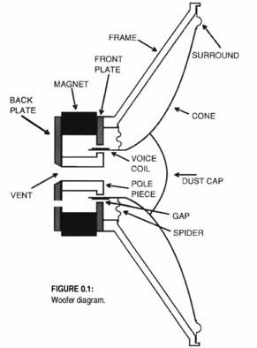
Sent el més simple i utilitzat en altaveus. Funciona amb una bobina que, en conduir-li un corrent elèctric, genera un camp electromagnètic i és atreta o repel·lida d’un imant. Aquesta bobina està adherida a una membrana la qual, al desplaçar-se la bobina pel camp magnètic, es mou, crea vibracions i generen so. Aquest driver pot ser dividit en tres parts: El sistema motor, el diafragma i el sistema de suspensió.
Il·lustració 1 - Driver dinàmic
El sistema motor s’encarrega de posar en moviment el diafragma. Està compost d’un imant (“magnet”), la bobina de veu (“Voice coil”) i l’encapsulament que sostenen i dirigeixen el camp magnètic de l’imant (“pole piece” i “back plate”). La il·lustració 1 és la secció d’un driver dinàmic i mostra la col·locació normal d’aquests components. Un corrent altern (que la seva ona és semblant a la del so) és aplicat a la bobina i, depenent del corrent, aquesta és separada o atreta cap a l’imant. Diversos factors poden afectar el funcionament d’aquest, com, per exemple: la longitud de la bobina, la distància entre les parets i la bobina... A més, hem de controlar correctament el camp magnètic, per això s'utilitzen diferents formes geomètriques en l'encapsulament de l’imant.
El diafragma és la membrana cònica que, connectada a la bobina, mou l’aire i genera el so. Les seves propietats físiques influeixen molt en el resultat final. Idealment hauria de ser molt rígida, molt lleugera i capaç d’amortir bé les seves pròpies vibracions, però en la pràctica és impossible tenir les tres coses alhora, per això cada material representa un compromís diferent. El paper és el més tradicional: és econòmic, està ben amortit i dona un so càlid i natural, tot i que és sensible a la humitat. Els metalls com l’alumini o el titani, que són rígids i lleugers, ofereixen un so net i detallat, però poden sonar malament quan entren en ressonància (vibren de manera incontrolada). El Kevlar i la fibra de carboni combinen rigidesa i bon amortiment, reduint les vibracions no desitjades, i s’utilitzen molt en drivers de gamma mitjana-alta. En els tweeters són habituals la seda, que dona un so suau i refinat, i els metalls, que són més precisos però poden sonar més estridents. L’elecció del material del diafragma és una de les decisions més importants en el disseny d’un driver dinàmic.
Per últim, tenim el sistema de suspensió, que s’encarrega de sostenir el diafragma mentre li permet moure's lliurement per tal de produir el so. Està format per una vora de goma (surround) i un “centrador” (Spider). La tasca d’aquest dos és principalment mantenir la membrana centrada, a part, redueixen les vibracions a l'extrem d’aquesta.

Driver magnètic “planar”
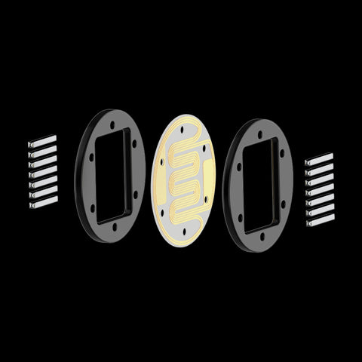
Aquesta mena de driver (il·lustració 2) utilitza menys components que el driver dinàmic tradicional i es basa en un principi diferent de funcionament. En lloc d’una bobina concentrada en un punt, utilitza una membrana plana molt fina sobre la qual hi ha distribuït un conductor elèctric.
Il·lustració 2 - Driver planar
Aquesta membrana es col·loca entre dos conjunts d’imants. Quan el corrent elèctric passa pel conductor, es genera un camp magnètic que interactua amb el dels imants, provocant el moviment uniforme de tota la superfície de la membrana.
Aquest sistema té diversos avantatges. En primer lloc, la força s’aplica de manera més homogènia, fet que redueix distorsions. A més, en ser una membrana molt lleugera, la resposta en freqüència acostuma a ser més precisa, especialment en les freqüències mitjanes i altes.
Tot i això, també presenten inconvenients, com una menor eficiència i la necessitat de més potència per funcionar correctament.
S’acostuma a utilitzar principalment en auriculars.
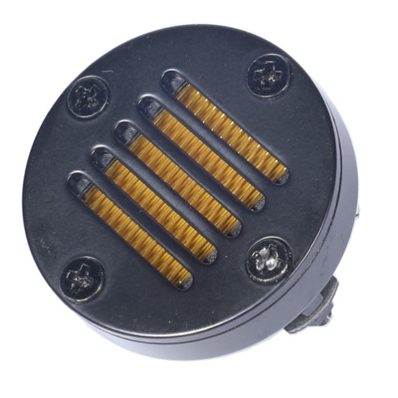
- Driver ribbon (tweeter de cinta)
Els ribbon divers (il·lustració 3), són una variant dels altaveus planars. Utilitzen una cinta molt fina i lleugera d’alumini suspesa entre dos imants forts.
Quan passa el corrent per la cinta, aquesta es mou ràpidament cap endavant i cap enrere, generant el so.
El seu principal avantatge és que ofereixen uns aguts molt detallats, clars i “airejats”, amb poca distorsió. També tenen una dispersió (propagació del so) ampla, cosa que ajuda a crear una bona imatge sonora.
Il·lustració 3 - Ribbon driver

Tanmateix, són fràgils, tenen una sensibilitat baixa (necessiten més potència) i són cars. Normalment només s’utilitzen com a tweeters als altaveus per reproduir les freqüències altes.

Driver electroestàtic:
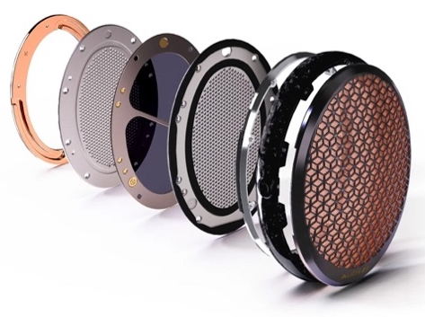
Alabats per la seva precisió, aquest tipus de driver (il·lustració 4) canvia totalment el sistema que utilitza per a desplaçar l’aire. En lloc d’utilitzar camps magnètics, funciona mitjançant forces electroestàtiques.
Il·lustració 4 - Driver electroestàtic

Consisteix en una membrana extremadament fina situada entre dues plaques metàl·liques anomenades, en anglès, “stators”. Aquesta membrana es carrega elèctricament i, quan s’aplica un senyal d’àudio a les plaques, es genera un camp electroestàtic variable que atrau o repel·leix la membrana.
Això provoca el seu moviment i, en conseqüència, la generació d’ones sonores. Com que la massa de la membrana és molt reduïda, aquests altaveus ofereixen una resposta molt ràpida i una distorsió mínima.
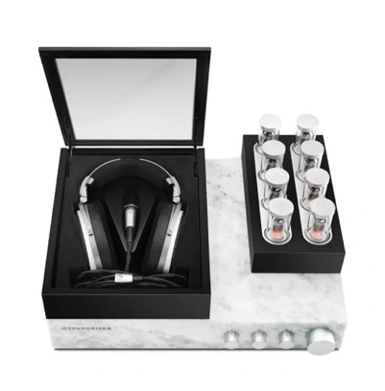
No obstant això, tenen limitacions importants: requereixen altes tensions per funcionar, són més difícils de fabricar i, generalment, tenen dificultats per reproduir freqüències molt baixes. Com els planars, acostumen a utilitzar-se en auriculars.
Els auriculars més cars del món, els Sennheiser HE-1 (il·lustració 5), amb un preu de 89.990,00 € (al temps d’escriptura) utilitza aquesta mena de driver.

El senyal:
Il·lustració 5 - Sennheiser HE-1

Perquè un altaveu pugui reproduir so, necessita un senyal elèctric que representi aquest so. Aquest senyal és, essencialment, una còpia elèctrica de l’ona sonora original.
Quan es grava o es genera un so digitalment, aquest es transforma en un senyal elèctric que varia en el temps. Aquestes variacions de tensió corresponen directament a les variacions de pressió que formarien el so en l’aire.
L’altaveu rep aquest senyal i el converteix de nou en moviment mecànic mitjançant els sistemes descrits anteriorment. Per tant, la qualitat del senyal repercuteix directament en la fidelitat de reproducció final. Qualsevol interferència, distorsió o pèrdua d’informació en el senyal afectarà directament el resultat final.
En el món modern, la majoria de senyals d’àudio són digitals. Un fitxer d’àudio, ja sigui un MP3, un FLAC o un WAV, emmagatzema el so com una seqüència de números que descriuen l’ona sonora de forma discreta en el temps. Per poder reproduir aquest so, cal convertir-lo a senyal analògica, és a dir, a una variació de tensió continua. Aquesta és la funció del convertidor digital-analògic, més conegut com a DAC (de l’anglès Digital-to-Analogue Converter).
La cadena de so, doncs, segueix un camí bastant definit: el senyal digital surt del reproductor (un ordinador, un telèfon, un reproductor dedicat...) i passa pel DAC, que el converteix en senyal analògica. Aquest senyal analògic és encara massa feble per moure un altaveu, per tant s’envia a l’amplificador, que augmenta la potència del senyal, i finalment arriba a l’altaveu, que el converteix en so. Cada pas d’aquesta cadena és crític: una fallada en qualsevol punt es transmet a tots els següents.

Crossover:
La majoria d’altaveus d’alta qualitat disposen de més d’un driver, ja que és pràcticament impossible que un sol driver reprodueixi tot el rang de freqüències de manera òptima. Per aquest motiu, es divideix el senyal en diferents bandes de freqüència, cadascuna dirigida a un driver específic. Aquesta funció la realitza el “crossover”.
El crossover és un sistema de filtratge que agafa el senyal d’entrada i el separa en diferents parts. Aquest filtratge es realitza mitjançant components electrònics bàsics. Els capacitadors permeten el pas de freqüències altes però bloquegen les baixes, mentre que els inductors fan el contrari. Un cop separat el senyal, s’utilitzen aquest component per a atenuar el so que el driver no pot reproduir. D’aquesta manera, cada altaveu només treballa en el rang per al qual ha estat dissenyat, millorant la qualitat del so i reduint distorsions. Per últim, els resistors, s’utilitzen per ajustar el nivell (volum) de cada driver i equilibrar el conjunt.
Així el crossover envia les freqüències baixes al woofer, les mitjanes al midrange i les altes al tweeter.
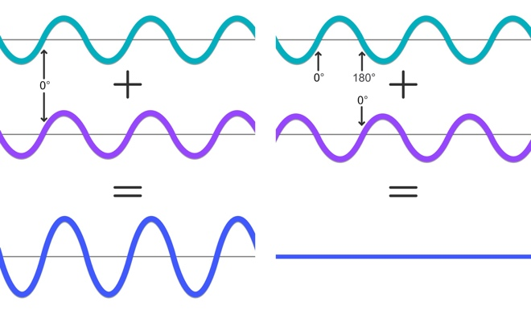
El filtratge no és instantani: cap component talla una freqüència de cop, sinó que atenua progressivament el senyal a mesura que ens allunyem del punt de tall. Aquesta progressió es mesura en dB per octava (una octava és cada vegada que la freqüència es duplica o es divideix per dos). Com més component de filtratge s'acumulen en cascada (a més "ordre" del filtre), més pronunciada és aquesta caiguda: un filtre de primer ordre “cau” uns 6dB/octava, un de segon ordre uns 12dB/octava, i així successivament. Un pendent més pronunciat separa millor els drivers adjacents (menys superposició de freqüències), però també augmenta considerablement la complexitat i dificulta l’alineació de la fase.
La fase descriu la posició temporal d'una ona sonora en el seu cicle. Quan dos altaveus reprodueixen simultàniament la mateixa freqüència (com passa en la zona de creuament del filtre), és imprescindible que les seves ones estiguin alineades en el temps. Tanmateix, els crossovers modifiquen aquesta relació temporal introduint un desfasament (il·lustració 6). Si les ones arriben desfasades —és a dir, si el pic d'una ona coincideix amb la vall de l'altra—, es produeixen interferències: les freqüències es poden cancel·lar parcialment o reforçar de manera irregular. Això altera la resposta en freqüència del sistema i degrada la naturalitat del so, motiu pel qual el disseny d'un crossover requereix un equilibri rigorós entre teòrica i proves pràctiques.
Il·lustració 6 - Distorisió de fases

També cal diferenciar entre crossovers passius i digitals. Els passius són els més comuns en altaveus comercials i es col·loquen després de l’amplificador, mentre que els digitals funcionen abans de l’amplificació i permeten un control molt més precís, tot i que fan el sistema més complex.

Capsa:
La capsa no només serveix per contenir els components, sinó que té un paper fonamental en el comportament acústic de l’altaveu. De fet, pot arribar a afectar tant el so com el propi driver.
Una de les seves funcions principals és controlar les ones generades per la part posterior de la membrana. Sense capsa, aquestes ones poden interferir amb les de la part frontal i provocar cancel·lacions, especialment en les freqüències baixes.
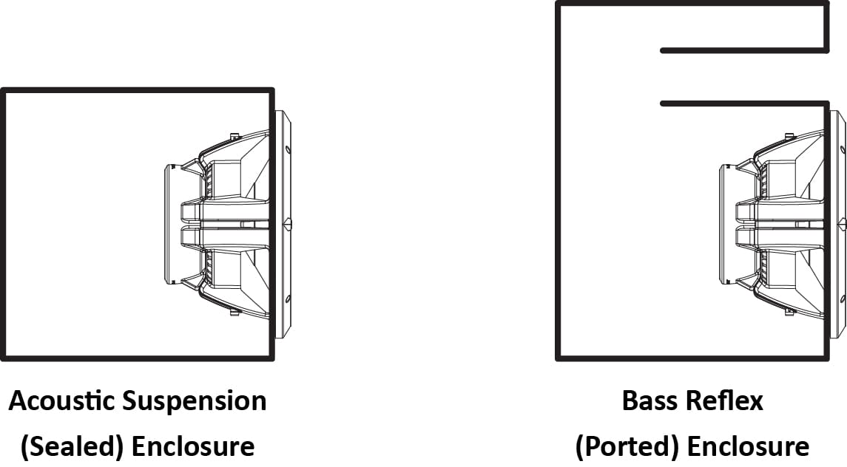
El tipus de capsa influeix molt en el resultat final. Les capses tancades ofereixen un comportament més controlat, mentre que les bass-reflex utilitzen un port (una obertura) per reforçar els greus i augmentar l’eficiència (il·lustració 7). Aquesta obertura pot estar integrada directament dins de la capsa o adoptar la forma d’un tub. La seva mida i longitud determinen la freqüència a la qual està sintonitzada la capsa, permetent aprofitar el moviment de l’aire del seu interior per reforçar les freqüències baixes.
Il·lustració 7 - Tipus de capses
Els materials també tenen un impacte directe. Materials com el MDF són molt utilitzats perquè tenen una bona densitat i absorbeixen vibracions. Si la capsa vibra massa, aquestes vibracions es converteixen en so no desitjat i degraden la qualitat final. Per això, en molts dissenys s’afegeixen reforços interns i materials absorbents per reduir ressonàncies/vibracións.
A més, la mida i la forma de la capsa també afecten la resposta en freqüència. Un volum més gran permet una millor reproducció de freqüències baixes, mentre que formes inadequades poden perjudicar la resposta de freqüències.
A part del tipus d’altaveu, la disposició física dels drivers també influeix en el comportament del sistema. No es tracta només de quins altaveus s’utilitzen, sinó de com es col·loquen ja que com hem explicat abans, una mala combinació d’aquest podria provocar problemes amb la fase.
La configuració més comuna és la de dues vies, formada per un woofer i un tweeter. El woofer s’encarrega de les freqüències baixes i mitjanes, mentre que el tweeter reprodueix les freqüències altes. Aquesta configuració és molt utilitzada perquè és relativament simple, econòmica i pot oferir molt bons resultats si està ben dissenyada.
En sistemes més avançats, es fa servir la configuració de tres vies, on s’afegeix un altaveu específic per a les freqüències mitjanes. Això permet repartir millor el treball entre els diferents drivers i millorar la fidelitat, especialment en la reproducció de veus i instruments. Tot i això, també augmenta la complexitat del crossover i del disseny general.
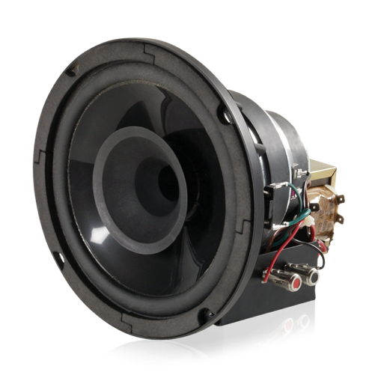
També és bastant habitual trobar configuracions amb més d’un woofer, com per exemple sistemes amb dos woofers i un tweeter (MTM). Això permet augmentar la capacitat de reproduir greus i millorar la pressió sonora (volum) sense necessitat d’utilitzar un altaveu molt gran. En altres casos, especialment en sistemes professionals o de grans dimensions, es poden utilitzar múltiples drivers alineats verticalment (line array). Aquesta disposició permet controlar millor la dispersió del so i mantenir una cobertura més uniforme en espais grans.
Cal destacar el driver coaxial (il·lustració 8). En aquest cas, el tweeter es col·loca al centre del woofer, compartint el mateix eix. A diferència de les configuracions tradicionals, on cada driver està separat físicament, aquí el so de totes les freqüències prové pràcticament del mateix punt. Això té avantatges importants en termes de coherència i fase, ja que es redueixen els problemes derivats de la separació entre altaveus. Aquesta característica pot millorar la imatge estèreo i la precisió espacial del so, fent que la localització dels instruments sigui més clara. No obstant això, també presenta dificultats. El disseny és més complex, ja que el tweeter s’ha d’integrar dins del woofer sense interferir en el seu funcionament. A més, poden aparèixer limitacions en la dispersió de les freqüències altes.
Il·lustració 8 - Coaxial driver
8
Els altaveus coaxials són molt comuns en sistemes d’automòbil i també en alguns monitors d’estudi, on es busca una bona coherència del so en espais reduïts.
En general, la configuració dels drivers afecta com es distribueix el so en l’espai, com interactuen les diferents freqüències i com percep l’oient el conjunt. Per això, és un aspecte clau en el disseny d’altaveus d’alta fidelitat.

Amplificador:
Un altaveu necessita una font d’energia per fer moure la seva membrana, ja que el senyal original acostuma a ser massa feble per produir un moviment apreciable.
Aquí és on entra en joc l’amplificador. Aquest dispositiu s’encarrega d’augmentar la potència del senyal elèctric sense modificar (idealment) la seva forma. És a dir, amplia l’amplitud del senyal mantenint la informació original.
L’amplificador pren un senyal d’entrada de baixa potència i el transforma en un senyal capaç de moure la bobina (en altaveus dinàmics) o el sistema corresponent.
És important que l’amplificador sigui de qualitat, ja que una amplificació deficient pot introduir distorsions o soroll, degradant així la qualitat del so.
Els amplificadors es poden classificar segons com processen el senyal elèctric. Les classes més rellevants són la A, la AB i la D.
- Classe A
Els amplificadors de classe A són els que ofereixen, teòricament, una millor qualitat sonora. Utilitza el transistor (il·lustració 9), un component elèctric equivalent a una “vàlvula” d’aigua(il·lustració 10). Te dos entrades i una sortida. Una es la entrada de corrent, l’altre es la base, la qual actua com a la “maneta” de la vàlvula, regula la sortida del corrent elèctric, i per últim tenim la sortida.
El seu transistor de sortida està sempre actiu, independentment del senyal d’entrada, cosa que elimina un tipus de distorsió anomenada distorsió de commutació. Això es degut a que el transistor no actua amb la mínima corrent aplicada, requereix un mínim per a ser activat i començar a amplificar. Com la majoria de senyals son massa minúscules per a encendre el transistor, s’aplica un corrent “d’engegament”.
El problema d’aquest sistema és que els fa molt ineficients: gran part de l’energia elèctrica es dissipa en forma de calor, en comptes d’anar cap a l’altaveu. Per això, els amplificadors de classe A tendeixen a ser grans, pesats i cars. Tot i així, són molt apreciats pels “audiòfils” pels quals la qualitat del so és la prioritat absoluta.
- Classe AB
Els amplificadors de classe AB són els més utilitzats en els equips convencionals d’àudio. Representen un bon compromís entre qualitat sonora i eficiència energètica.
Funcionen amb dos transistors (o conjunts de transistors), un que s’encarrega de la meitat positiva del senyal i l’altre de la meitat negativa (il·lustració 11). D’aquesta manera, cada transistor només treballa quan li correspon i no ha de romandre actiu tot el temps, com passa en els amplificadors de classe A.
Si observem l’ona del senyal, veiem que aquesta passa contínuament de la part positiva a la negativa. En dividir el senyal entre dos transistors, evitem que cap dels dos hagi de treballar en la zona on el senyal canvia de polaritat. Tot i això, en el punt exacte de transició (anomenat “crossover”) pot aparèixer una petita distorsió, ja que cap dels dos transistors està completament actiu en aquell instant. En els dissenys moderns aquesta distorsió queda molt ben minimitzada gràcies a una petita polarització (la mateixa del amplificador de classe A, però amb molta menys intensitat) que manté els transistors lleugerament actius a la zona de transició.
Gràcies a aquest funcionament, els amplificadors de classe AB ofereixen una eficiència superior a la dels amplificadors de classe A, tot mantenint una qualitat sonora molt bona. Per aquest motiu són la solució més estesa en la majoria d’amplificadors domèstics i d’alta fidelitat.
- Classe D
Finalment, els amplificadors de classe D, també coneguts com a amplificadors digitals o de commutació, s’han popularitzat molt en els últims anys.
A diferència dels amplificadors de classe A i AB, aquí els transistors no amplifiquen el senyal de forma contínua. En lloc d’això, commuten molt ràpidament entre estar completament encesos i completament apagats durant diferents periodes de temps. Això genera un senyal de polsos (anomenat PWM) (il·lustració 12). Després, un filtre simple elimina els polsos alts i el resultat és el senyal amplificat que arriba a l’altaveu.
El gran avantatge d’aquesta tecnologia és la seva eficiència, que pot superar el 90 %. Això vol dir que es perd molt poca energia en forma de calor. Per això són ideals per a altaveus portàtils, subwoofers actius i qualsevol equip on es vulgui estalviar energia o no generar molta calor.
La qualitat sonora ha millorat molt en els darrers anys. Avui dia, molts amplificadors de classe D de gamma alta ofereixen un so molt bo i són competitius amb els millors amplificadors analògics tradicionals.

L’estèreo, la imatge sonora i l’acústica de la sala:
Quan escoltem so en la vida real, el cervell utilitza diferències de temps i d’intensitat entre les dues oïdes per determinar d’on prové aquest. L’estèreo aprofita aquest mateix principi utilitzant dos canals (esquerra i dreta), reproduïts per dos altaveus separats. Això permet crear la sensació d’espai i posicionar els sons, el que es coneix com a imatge sonora o “soundstage”.
Quan el sistema està ben configurat, l’oient pot identificar on es troba cada instrument dins l’escena sonora. Aquesta percepció depèn molt de la col·locació dels altaveus, que idealment han de formar un triangle equilàter amb l’oient, i també de la coherència de fase del sistema. Si hi ha desfasaments o mala alineació, la imatge es torna imprecisa.
Ara bé, els altaveus no funcionen en el buit. El so interactua amb la sala, reflectint-se a parets, sostre i terra. Aquestes reflexions arriben amb retard respecte al so directe i poden afectar la claredat i la localització dels sons. Quan moltes reflexions s’acumulen, es produeix la reverberació.
Un altre problema habitual a les habitacions són les ones estacionàries. Això passa quan la distància entre dues parets paral·leles coincideix amb la longitud d’ona d’una freqüència. En aquests casos, alguns greus sonen molt forts en certs punts de l’habitació i gairebé desapareixen en d’altres. Això fa que la resposta en freqüència sigui molt irregular, sobretot en els baixos.
Per reduir l’efecte d’aquests problemes, s’utilitzen materials absorbents (com escuma acústica, catifes, cortines gruixudes o panells de llana mineral) que absorbeixen l’energia sonora de les reflexions, i difusors, que dispersen el so de manera més uniforme en comptes de reflectir-lo cap a un sol punt. En sales professionals d’enregistrament o de monitoratge, el tractament acústic és tan important com els mateixos altaveus. En un entorn domèstic, tot i que no cal arribar a l’extrem d’un estudi professional, una bona col·locació dels altaveus i alguns elements absorbents estratègics poden marcar una diferència notable en la qualitat del so.

Marc pràctic:

Introducció:
Un cop establerts els fonaments teòrics necessaris per entendre el funcionament d'un altaveu, aquest apartat es centra en l'aplicació pràctica d'aquests coneixements. L'objectiu d'aquest projecte és dissenyar i construir un altaveu d'alta definició utilitzant recursos i coneixements relativament limitats, per posteriorment mesurar-ne el rendiment i comparar-lo amb estàndards internacionals de qualitat. A continuació es defineixen els requisits orientatius que guiaran el disseny:
Requisits orientatius:
- Reproducció màxima del espectre auditiu:
Un so present des-de els baixos fins els aguts.
- Reproducció lineal fora d’eix (no estar “davant l’altaveu”):
L’altaveu estarà col·locat en un espai de moviment, per tant es vol un so de qualitat independentment de la posició de l'oient.
- Distorsió mínima a volums elevats:
La cuina es un lloc espaiós, per tant l’altaveu ha de poder assolir volums elevats sense saturar.
- Visualment agradable

Disseny de l’altaveu:

Arquitectura del sistema:
Després d’investigació i prova de diferents opcions es va decidir construir la següent opció:
Altaveu de 3 vies amb port per baixos (3-way ported speaker) amb un crossover digital
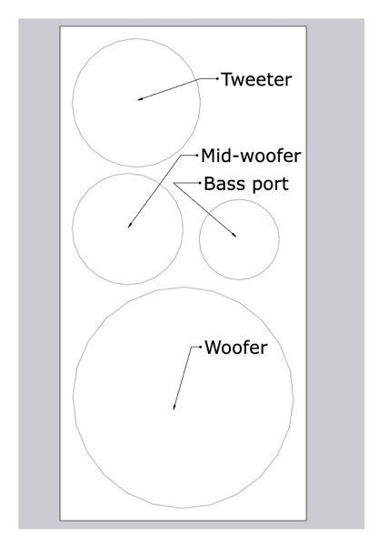
Aquesta configuració permet repartir el so en les 3 vies principals i, per tant, que cada altaveu funcioni en el seu rang òptim, evitant així distorsions o saturacions. A més, degut a la utilització d’un crossover digital, la dificultat del disseny del crossover es veu dràsticament reduïda, aspecte en el qual s’aprofundirà mes endavant.
Pel que fa a la disposició física dels altaveus en el “baffle” (part frontal), s'ha optat per col·locar el “tweeter”, el “mid-woofer” i el “woofer” de forma desalineada en un eix vertical, situant el “bass port” al costat del “mid-woofer” (il·lustració 9). Aquesta configuració té com a objectiu optimitzar la dispersió acústica i minimitzar la cancel·lació de freqüències en el plànol horitzontal.
Il·lustració 9 - "Baffle"
La idea inicial era basar-se en el monitor d'estudi ATC SCM25A Pro Mk2, que té una disposició horitzontal. Tot i això, es va decidir canviar aquest plantejament perquè els altaveus horitzontals solen crear cancel·lacions de so quan l'oient es mou cap als costats. Per aquest motiu, el disseny va evolucionar cap a una topologia vertical asimètrica, inspirada en el JBL L100 Mk2.
Aquesta estructura s'ha allotjat en un recinte de 12,8 litres amb un subcompartiment aïllat pel “mid-woofer” i el “tweeter”.

Selecció de drivers:
La selecció dels drivers per a un sistema de 3 vies s'ha de realitzar pensant en com s'enllacen els seus rangs de freqüència per poder fer les transicions entre drivers sense deixar “buits”. Altres paràmetres com la sensibilitat o la impedància no son tan rellevants degut al ús d’un crossover digital:
- HiVi Swan M6N 6”, 8 Ω
S'ha seleccionat com a woofer principal per la seva bona relació qualitat-preu i pel fet d'estar dissenyat específicament per a rendir en un recinte ventilat amb ‘bass port’. A més, s'ha escollit en el seu acabat de color coure (fet d'un aliatge de magnesi i alumini).
- HiVi Swan M3N-B 3”, 8 Ω
Degut a ser un altaveu de rang complet, destaca en la reproducció de mitjans, cosa que l’ha fet una elecció ideal per a complementar el M6N de la mateixa familia i el ‘tweeter’.
- Dayton Audio ND25FW-4 1”, 4 Ω
S'ha escollit per la seva Fs (freqüència de ressonància) baixa, la qual permet tallar l'altaveu a freqüències més greus de l'habitual sense patir distorsió. També destaca pel seu waveguide (guia d'ones) integrat, que ajuda a controlar la dispersió del so i a millorar notablement la resposta fora d'eix , tot presentant una excepcional relació qualitat-preu.

Crossover:
Amb 3 drivers diferents, el disseny i prova de les diferents separacions de freqüències, atenuacions individuals de cada driver i les correccions de fases haguessin comportat un procés massa tediós en una construcció passiva
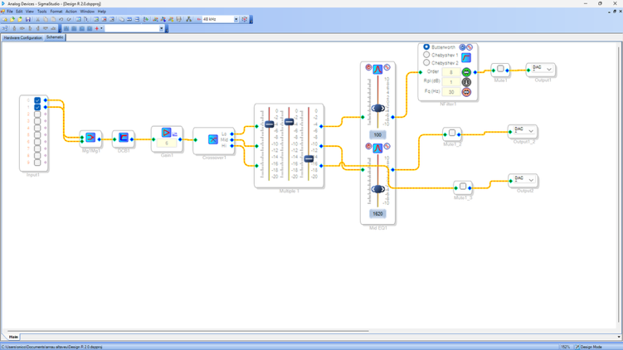
Per aquest motiu, s'ha optat per un disseny digital, que permet fer ajustos amb programari sense requerir modificació dels components ja instal·lats. Això ofereix una gran flexibilitat pel que fa al so final, permetent, per exemple, l'equalització a partir de l'habitació o la correcció del desfasament detectat en un dels altaveus. A més, això suposa un estalvi econòmic important durant la fase de "prototipatge", ja que permet provar diferents ajustos sense haver de comprar nous components cada vegada.
Il·lustració 10 - "SigmaStudio", el programari per a configurar el crossover digital
driver
8
En productes comercials, es pot preferir un crossover passiu per la seva simplicitat, cost de producció i relativa facilitat de reparació.
El crossover digital s'ha implementat mitjançant tres components principals. L'unitat de comput actua com a receptor AirPlay, permetent rebre l'àudio sense fils directament des de dispositius Apple. Aquest senyal digital passa per un DAC (PCM5102), que el converteix a senyal analògic. Finalment, aquest senyal arriba al JAB4, que incorpora un DSP encarregat de separar el senyal en les tres vies i amplificar cada driver de manera independent. Tot això s'alimenta amb una única font d'alimentació, de manera que l'altaveu només requereix un cable extern.
Els punts de tall entre vies (entre cada driver) s'han establert a 600 Hz (entre el “woofer” i el “mid-woofer”) i 2.500 Hz (entre el “mid-woofer” i el “tweeter”) per prioritzar la resposta fora d’eix. Per implementar-los, s'ha utilitzat un filtre Linkwitz-Riley de 48 dB/octava (vuitè ordre), un tipus de filtre en què els dos drivers adjacents tanquen exactament a la mateixa freqüència, fent que, en sumar-se les seves respostes, el resultat sigui pla i sense pics ni caigudes al punt de tall. Tot i que la diferència audible és petita, un pendent més pronunciat redueix encara més la superposició entre drivers adjacents. A més, en tractar-se d'un crossover digital, optar per un pendent més agressiu no comporta cap component addicional ni complexitat extra, a diferència del crossover passiu.

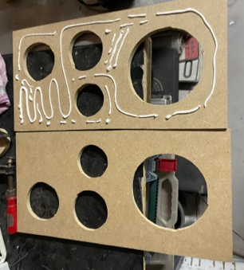
Disseny de la capsa:
La capsa té un volum intern de 12,8 L, lleugerament per sota de l'objectiu inicial de 14 L (veure “Construcció dels altaveus”). Les dimensions externes són d'aproximadament 40x20x21 cm, amb un “baffle” (part frontal del altaveu) de MDF de 2 cm de gruix (ajuntant dos panels de 1cm, il·lustració 11) i la resta de panells en contraxapat d'1 cm.
Il·lustració 11 – “Baffle” de dos planxes d’MDF
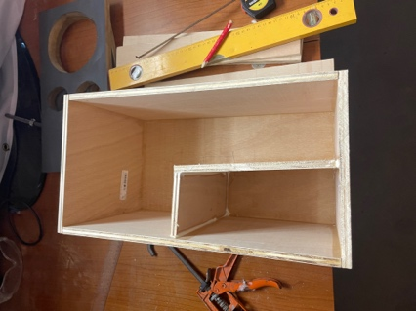
El mid-woofer i el tweeter estan allotjats en un subcompartiment aïllat amb forma de "L" (il·lustració 12). Aquesta forma permet aïllar els dos drivers sense afectar el “bass port” ni sacrificar un volum excessiu de la capsa, ja que cap d'aquests dos drivers necessita tant d'espai com el woofer.
Degut al volum reduït de la capsa, el bass port té 5 cm de diàmetre i 18 cm de fondària, sintonitzat a uns 46 Hz, coincidint amb la freqüència de ressonància (Fs) del woofer M6N segons la seva datasheet. Aquesta coincidència no és casual: per sota de la seva Fs, el woofer perd control sobre el moviment de la membrana, i el port ajuda a reforçar precisament aquest rang de freqüències, compensant aquesta pèrdua.
Il·lustració 12 – Subcompartiment amb forma de “L”
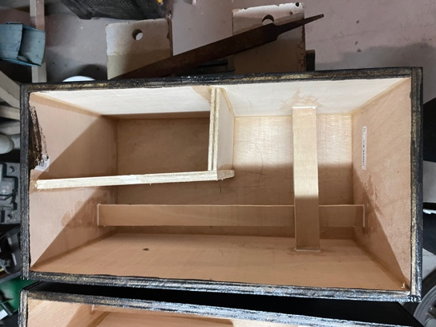
En una primera versió, el port es va dissenyar amb una fondària d'uns 15-16 cm, però això sintonitzava la capsa per sobre de la freqüència desitjada, ja que la caixa va acabar sent més petita del calculat. Es va deixar el port als 18 cm actuals per corregir-ho.
Per reduir vibracions i ressonàncies no desitjades, s'ha afegit un reforç estructural ("bracing", il·lustració 13) d'adalt a abaix i de dreta a esquerra, fet amb una barra de contraxapat d'uns 2 cm d'amplada i 1 cm de gruix. Aquest reforç és purament estructural, sense dividir l'interior de la capsa en compartiments separats. També, s'ha afegit farciment de polièster acústic per esmorteir l'interior de la capsa.
Il·lustració 13 – “Bracing”

Construcció dels altaveus:
El procés de construcció no va seguir estrictament un pla tancat des de l'inici. Un error d'arrodoniment en les dimensions externes de la caixa (uns 2 cm de més per banda) va donar un volum final superior al calculat inicialment. Tot i ser un error, això va acabar jugant a favor, ja que va evitar haver d'escurçar encara més el bass port.
Un cop el disseny acabat, es van tallar les fustes amb una serra circular de taula (il·lustració 11, 14, 15 i 16) i es van encolar. Mentrestant, també es van fer els panells frontals ("baffles") on reposen els drivers. Els forats es van tallar amb serra de calar. 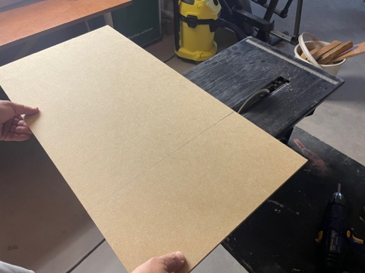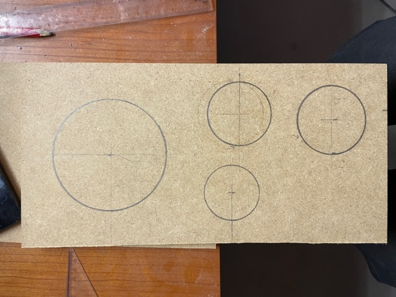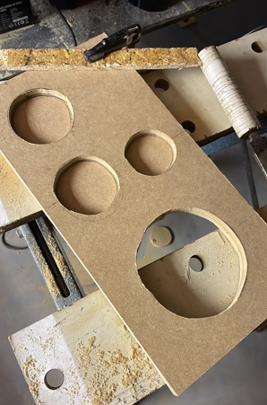
Il·lustració 14, 15, 16 – Subcompartiment amb forma de “L”
Amb la capsa complerta, es va pintar, s'hi van afegir els suports estructurals interns, es va deixar assecar, es van passar els cables i es va segellar amb silicona. Tot seguit, es va col·locar el polièster acústic, es va posar el panell frontal, es va segellar i es va reforçar amb claus.
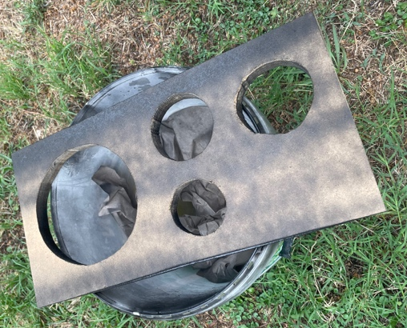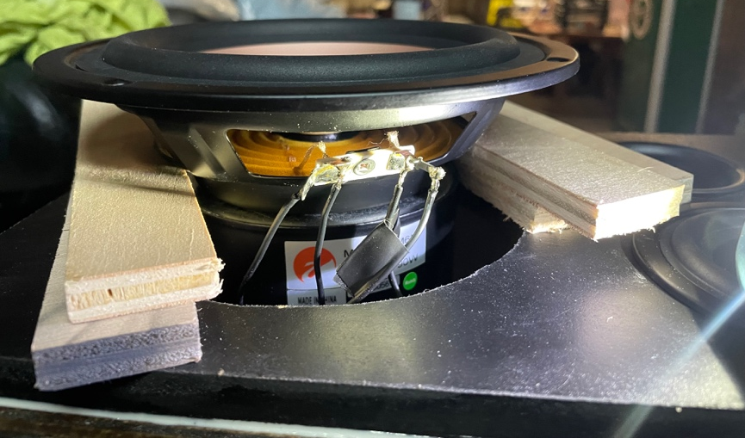
Finalment, es va soldar l’unitat de comput juntament amb el DAC (PCM5102), i es van fixar la font d'alimentació i el JAB4 a la part posterior de l'altaveu. Es van soldar els cables als drivers i es van connectar al JAB4.
Resultat final:

Resultats i comparació:

Preu final:
El cost total de construcció dels altaveus (parell) ha estat d'aproximadament 413 € i 207 € per unitat, desglossat de la següent manera:
Preu final
Drivers, bass port i | 172 €
Electrònica (PSU, DAC...) | 79,79 €
Amplificador | 107 €
Materials (Fusta, pintura, cola) | 55 €
TOTAL | 413,79 €
TOTAL per unitat | 206,90 €

Aquest cost inclou tots els components electrònics, mecànics i de construcció necessaris per completar el parell d'altaveus, però no inclou el temps invertit en disseny, prototipatge i muntatge, ni eines ja disponibles prèviament (com la serra circular de taula).

Introducció de productes:
Per contextualitzar el rendiment i el cost de l'altaveu, es presenten a continuació les especificacions pròpies juntament amb les de dos productes comercials amb els quals es compararà l'altaveu.
Wharfedale Linton Heritage: altaveu passiu de gamma mitjana-alta, amb un disseny clàssic de 3 vies no coaxial que separa verticalment cada driver, amb un “mid-range” fet de kevlar. Especificacions: resposta en freqüència de 40 Hz a 20 kHz (±3 dB), sensibilitat de 90 dB, i freqüències de tall a 630 Hz i 2,4 kHz. Preu: ~1.200-1.500 € el parell (sense suports).
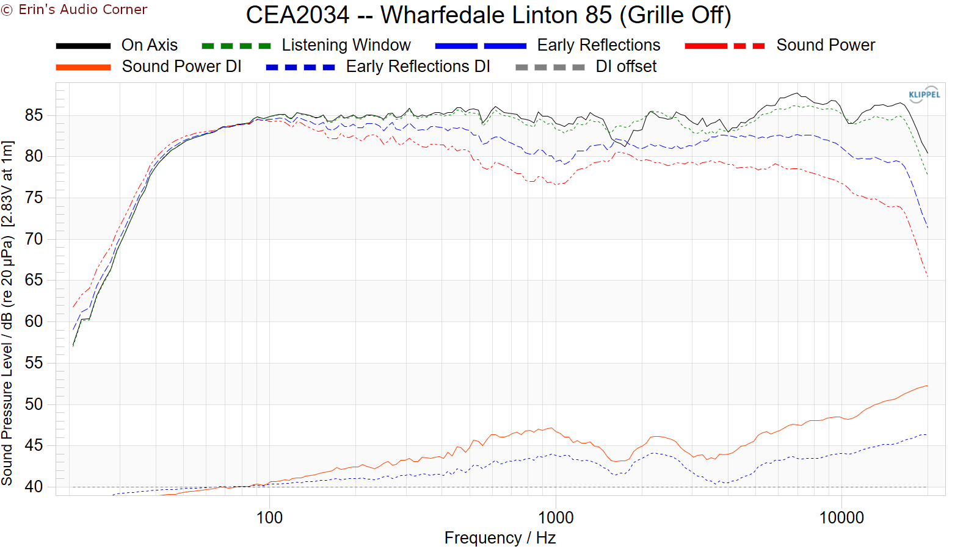
Genelec 8341A: altaveu actiu professional amb DSP integrat, pensat per a estudis de gravació i monitoratge d'àudio. Incorpora tres amplificadors dedicats (un per driver) i calibratge de sala automàtic (GLM, software de la empresa). Especificacions publicades: resposta en freqüència de 45 Hz a 20 kHz (±1,5 dB), SPL (com de “fort” pot sonar) màxim de 110 dB. Preu: ~4.620 € el parell.
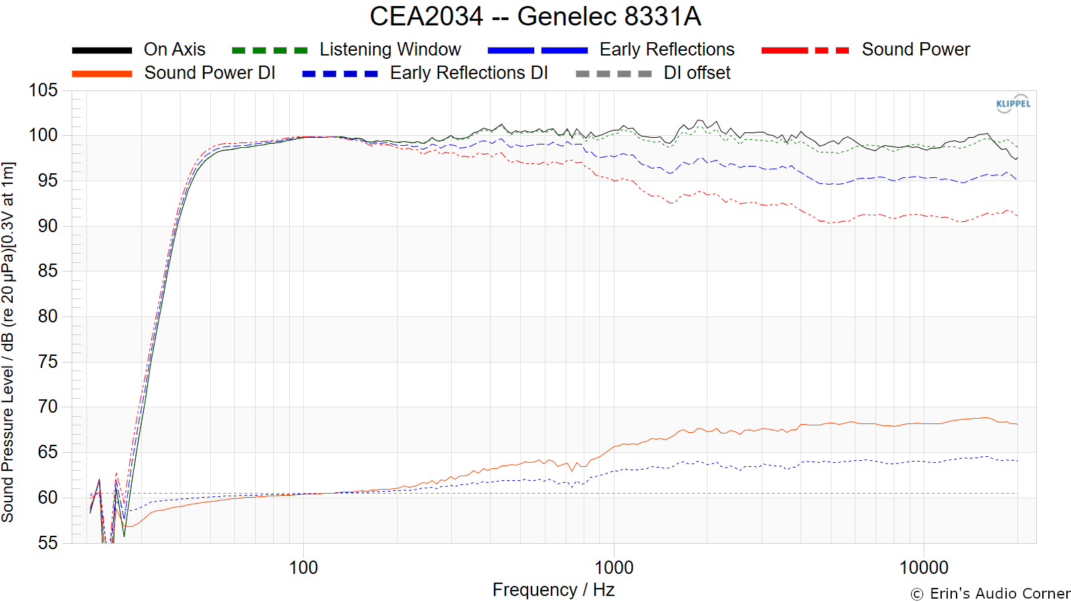
Altaveu propi: altaveu actiu de 3 vies amb crossover digital, punts de crossover a 600 hz i 2.500 Hz. Especificacions mesurades: resposta en freqüència d'aproximadament 40 Hz a 20 kHz (el límit superior segons el fabricant del tweeter), amb variacions de ±3 dB. Capsa de 12,8 L, amb port bass-reflex sintonitzat a 46 Hz. Preu: ~403 € el parell.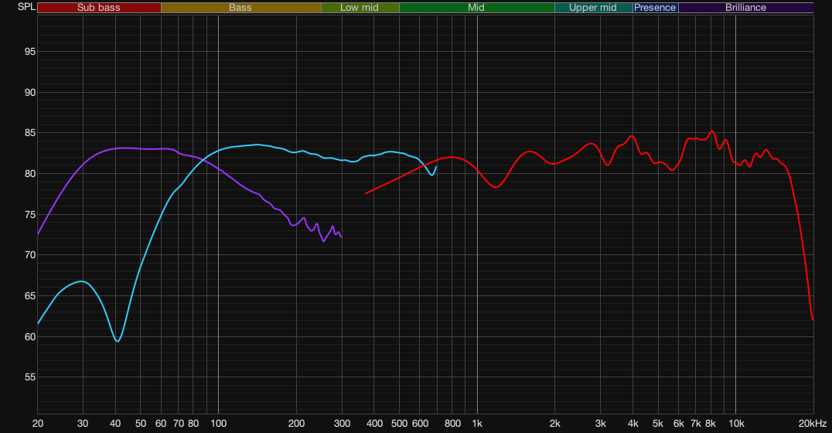

Comparació de rendiment:

 | Disseny propi | Wharfedale Linton Heritage | Genelec 8341A
Resposta en frequència | 40Hz–20kHz (±3dB) | 40Hz–20kHz (±3dB) | 45Hz–20kHz (±1,5dB)
THD (Distorsió harmònica total) | ~1–3% entre 100Hz–10kHz a ~77dB SPL | n/a | <2% entre 50-100Hz i <0,5% per sobre de 100Hz, a 90dB SPL
Sensibilitat | Actiu, no aplicable | 90dB | Actiu, no aplicable
SPL màxim (volum) | 97dB (curt termini) | 110dB (curt termini) | 110dB (curt termini)
Punts de crossover | 600Hz / 2.500Hz, actiu | 630Hz / 2.400Hz, passiu | 500Hz / 3.000Hz, actiu
Preu (parell) | ~413€ | ~1.100–1.500€ | ~4.500–4.620€

Metodologia de mesura:
Les mesures s'han realitzat amb un micròfon ECM8000 i el programari REW, combinant dues mesures: una amb gating temporal (tècnica que talla la resposta abans que hi arribin les reflexions de les parets) pels mitjos/aguts i una altra amb menys reflexions de sala pels baixos, ja que el gating no és possible en aquest rang. A diferència dels fabricants, que fan servir cambres anecoiques per a les seves especificacions, aquestes mesures s'han realitzat en condicions no controlades, i l'ECM8000 tampoc disposa de calibratge individual verificat. Per això, els resultats s'interpreten centrant-se en la forma general de la corba més que en valors absoluts exactes.

El so:
L’altaveu construit aconsegueix una resposta en freqüència (40Hz-20kHz, ±3dB) molt similar a la del Wharfedale Linton Heritage i no gaire lluny de la del Genelec 8341A, malgrat el cost molt inferior. La diferència principal no és tant en el rang de freqüències cobert, sinó en la consistència: els productes comercials passen per control de qualitat i calibratge de fàbrica, mentre que el propi és una unitat construïda i ajustada a mà, sense aquesta garantia de repetibilitat.

Acabat i construcció:
Com a disseny artesanal, la construcció d'un altaveu propi pot generar un vincle personal i un valor afectiu entre el creador i l'objecte que un producte fabricat en sèrie no pot aportar, gràcies al disseny a mida i a les petites diferències que fan única cada unitat. Ara bé, aquest caràcter artesanal depèn directament de l'habilitat de qui el construeix. Per contra, el Genelec 8341A utilitza una carcassa d'alumini injectat amb toleràncies mínimes, i el Wharfedale Linton Heritage un xapat de fusta natural amb control de qualitat industrial. La consistència i precisió d'acabat d'aquests productes comercials, evidentment, no es pot igualar amb eines i experiència limitades.

“Diminishing returns”:
El concepte de diminishing returns (rendiments decreixents) descriu com, a partir d'un cert punt, cada unitat addicional d'inversió produeix una millora cada cop més petita. Aquest projecte n'és un exemple clar: amb un pressupost molt limitat (~413€/parell) s'ha aconseguit una resposta en freqüència (40Hz-20kHz ±3dB) comparable a la del Linton Heritage (~1.100-1.500€/parell) i no gaire lluny de la del Genelec 8341A (±1,5dB, ~4.620€/parell). Multiplicar el pressupost per 3 o per 10 no multiplica el rendiment acústic en la mateixa proporció; a partir d'un cert nivell, el sobrecost es destina cada cop més a marges de tolerància més estrets, consistència de fabricació, disseny industrial i marca, i cada cop menys a un salt perceptible en el so.

Dependència de la configuració del crossover digital:
A diferència del Genelec 8341A, que ve calibrat de fàbrica i disposa d'eines de calibratge automàtic (GLM), el rendiment del disseny propi depèn directament de qui configura el crossover. Un exemple concret és la inversió de fase del tweeter en un dels dos altaveus, detectada per una caiguda a la resposta al punt de tall i corregida manualment amb programari; sense aquesta detecció, l'altaveu hauria quedat amb un defecte de fàbrica permanent. Això posa de manifest una limitació estructural del disseny: el resultat final no és fix com en un producte comercial acabat, sinó tan bo com el coneixement tècnic de la persona que l'ajusta.

Comparació de preu:

Conclusió:

The Forgotten Johann Philipp Reis
Loudspeaker History

